Procedimiento para importar las notas del Kindle  
Los archivos principales están en:

D:\___Files\Varios\Kindle\KindleNotas

1. Crear backup del archivo copiado del Kindle y llevar al directorio:

D:\___Files\Varios\Kindle\KindleNotas\Backup

1. Depurar el archivo manualmente, eliminando los registros huérfanos (no tienen nota asociada). Quizás solo fueron empleados para traducir o es un error. Verificar con el paso 1 del programa en Visual Studio C#.
2. Crear el file out (paso 2) del programa en Visual Studio
3. Abrir el out con Excel como .txt, usando: 65001 Unicode (utf-8). Usar como separador: Æ

Únicamente cambiar tipo a FECHA en el campo correspondiente.

Este archivo es HojaConNotas, llevar a Excel al archivo siguiente:

AHORA TRABAJAR CON EL ARCHIVO: ###DatosProcedimiento.xlsx

Ubicado en: D:\___Files\VS\#ProgsRoll\ProcesaKindleFile

1. Crear una lista de únicos registros a partir de libro —estos serán incluidos en LibroKeys—. También permitirá indexar la bdd con los registros que se crearán de las notas.
2. Anexar esta lista a la hoja: **ListaUnicaDeLibros**  y ver aquellos que ya están para no crear claves de libros duplicadas (están marcados con amarillo).
3. Crear la clave (dar el nombre en forma manual) a partir de este nombre para facilitar la indexación en la hoja: **LibroKeys,**
4. Crear una columna en HojaConNotas para crear las clave, buscar el LibroKey con BuscarV para encontrar las claves para las notas necesarias. Al hacer la búsqueda no olvidar hacer referencia absoluta en las fórmulas de búsqueda.

Algunos no encontrará, reemplazar el nombre del archivo con lo necesario para que encuentre.

1. Crear un archivo en un archivo nuevo de Excel con las claves para los libros que se han generado en el proceso, aunque aquí no esta incluir la fecha:

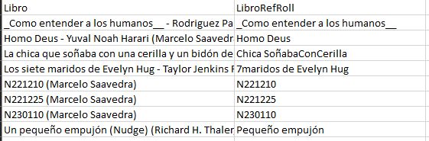

Llevarlo luego como tabla a Access, directamente el file Excel (no usar txt)

Anexar estos a la tabla en Access: aLibroKeys, usando consulta y anexar (todo en Access). Cambiar a la fecha del día, usando consulta: Actualizar ( #dia/mes/año# y “Es Nulo”).

1. En HojaConNotas crear la columna con la columna **Libro** nueva, contendrá la clave únicamente. Importar esto a Access asegurándose que el proceso se hace correctamente, creando antes backup.
2. Crear la tabla Excel con las notas nuevas e exportar a Access, viendo que el proceso se realice correctamente: # registros en key y notas, etc.

23.enero.2023